重庆医科大学2018年秋季学期研究生讲座安排-第十一周

讲座题目 | 主讲人 | 主讲人  所在院系 | 讲座地点 | 时间
小儿先天性心脏病的外科治疗进展 | 潘征夏 | 儿科学院 | 综合楼504 | 11月16日  14:30
Why Urology？———中美（泌尿）专科医生成长历程之比较 | 陈刚 | 第一临床学院 | 综合楼505 | 11月16日  14:30

讲座1 | 小儿先天性心脏病的外科治疗进展
讲座类别 | 临床应用
主讲人  基本信息 | 姓名：潘征夏 院系：儿科学院  专业：小儿胸心外科 学历：硕士  职称：主任医师
主讲人简介 | 潘征夏，男，主任医师，硕士研究生导师，中华医学会医疗鉴定专家库成员，中华小儿外科杂志特约编委，中华医学会小儿外科分会心胸学组委员，重庆市心胸外科学会委员，重庆市中西医结合学会胸外科专业委员会常务委员，重庆市医学会儿科分会心血管学组委员，重庆市医学会心外科分会委员，重庆医学会微创胸腔镜学组委员，现任重庆医科大学附属儿童医院心胸外科副主任 | 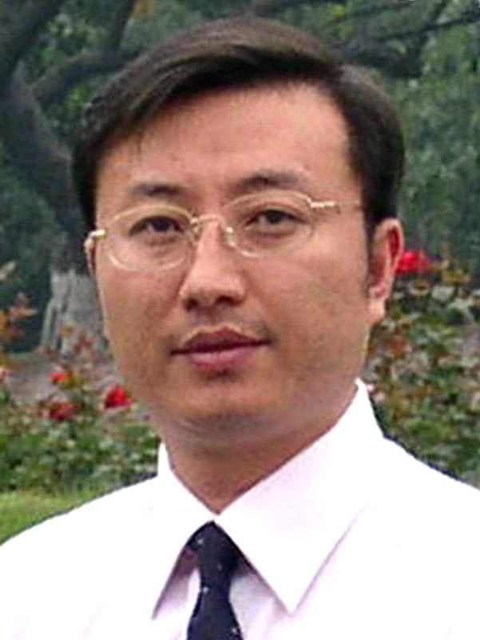
讲座内容简介 | 小儿先天性心脏病是儿科最常见的先天性缺陷，发病率高，每年新增发病人数15-20万人，若不及时治疗，自然死亡率非常高，随着医疗技术的发展，先心病治疗成功率不断提高，单小年龄低体重复杂先心病仍面临诸多挑战，如何提高救治成功率仍需心胸外科人的不断努力。

讲座2 | Why Urology？———中美（泌尿）专科医生成长历程之比较
讲座类别 | 人文社科综合讲座
主讲人  基本信息 | 姓名： 陈刚 院系：临床学院  专业： 泌尿外科 学历：博士  职称： 副教授
主讲人简介 | 医学博士、美国哈佛大学访问学者、副教授、副主任医师、硕士生导师。中华医学会男科学分会青年委员、中国医师协会男科医师分会青年委员、重庆市男科青委会主任委员、重庆市第三批中青年医学高端后备人才、新加坡泌尿学会（SUA）会员。本科毕业留校一直在重医大附一院。从事泌尿外科临床近20年，熟悉泌尿男科疾病的诊治，擅长泌尿系结石和前列腺疾病的微创治疗。从事肾移植、泌尿系结石及肿瘤方面的临床及基础科研，主持科研项目多项，已发表科研论文30多篇，其中SCI论文6篇，主编科普图书一部、参编专著三部。 | 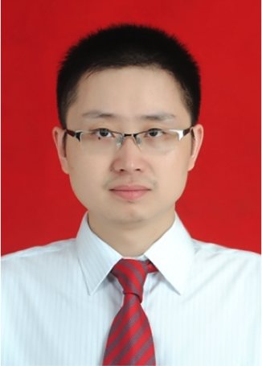
讲座内容简介 | 通过在哈佛医学院学习的亲身经历及见闻，向同学们详细介绍美国（泌尿）专科医生的成长历程，包括普通大学本科、医学院、Residents到Fellowship全过程，并与我国的专科医生培养历程进行对比。

